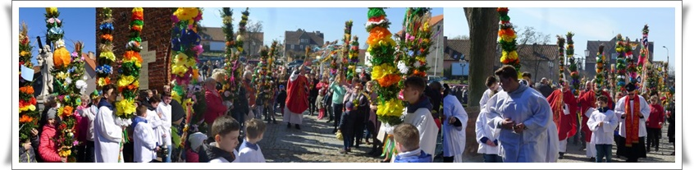

**REGULAMIN KONKURSU REGIONALNEGO**

**„NA NAJPIĘKNIEJSZĄ PALMĘ WIELKANOCNĄ 2025”**

Parafia pw. Ofiarowania Najświętszej Maryi Panny w Różanymstoku,

przy współpracy Urzędu Miasta i Gminy w Dąbrowie Białostockiej,

ogłasza

**Pierwszą edycję Konkursu**

**„NA NAJPIĘKNIEJSZĄ PALMĘ WIELKANOCNĄ 2025**”.

**Cele konkursu:**

- Kultywowanie i propagowanie tradycji wśród mieszkańców parafii i gminy.

- Prezentacje umiejętności artystycznych wykonawców.

- Umożliwienie twórczej konfrontacji i wymiany pomysłów w pracy artystycznej.

- Aktywizowanie społeczne poszczególnych grup, wspólnot i osób indywidualnych.

**Warunki konkursu:**

1.Prace mogą być wykonane indywidualnie lub zbiorowo - bez ograniczeń wiekowych.

2. Bez względu na ilość osób uczestniczących w wykonaniu palmy, przysługuje tylko jedna nagroda. Do prezentacji palmy należy wytypować 1 przedstawiciela grupy.

3. Do konkursu mogą być zgłaszane tylko palmy wykonane **z naturalnych surowców** takich jak gałązki wierzby, brzozy, bibuła, suszone kwiaty, zioła, bukszpan itp.

4. Forma i technika wykonania prac dowolna.

5. Minimalna wysokość palmy – **120 cm.**

6. **Warunkiem konkursu jest też prezentacja palmy przez jej właściciela/ właścicieli w pozycji pionowej, w procesji wokół Bazyliki w Niedzielę Palmową 13 kwietnia br. o godz. 11:50 i udział w Mszy Św. o godz. 12:00.**

7. Każda praca musi posiadać dołączoną etykietę, z podaniem następujących danych: nazwa (szkoły - klasy, instytucji, itp.), imię i nazwisko wykonawcy lub przedstawiciela – reprezentanta grupy, rodziny, ilość i wiek osób biorących udział w wykonaniu palmy, dane kontaktowe /telefon/.

8. Prace należy dostarczyć do Kościoła w Różanymstoku do dnia **31.03.2025 r.**

**Ocena i nagrody:**

Jury, powołane przez organizatorów przy ocenie będzie brało pod uwagę:

- zgodność wykonania z regulaminem konkursu,

- ogólny wyraz artystyczny i pomysłowość,

- technikę wykonania,

- dobór materiałów,

- Oficjalne ogłoszenie wyników będzie miało miejsce w Niedzielę Palmową

**13.04.2024 r.,** po Mszy św. o godz. 12:00.

- Organizatorzy przewidują dla zwycięzców i uczestników konkursu

pamiątkowe dyplomy i upominki.

- Wyniki, oraz zdjęcia zostaną udostępnione na stronie parafialnej, oraz innych dostępnych mediach.

**Uczestnictwo w konkursie jest jednocześnie zgodą na upublicznienie tych informacji i zdjęć**.

**Ustalenia końcowe:**

- Prace zostają wykonane i dostarczone na koszt własny.

- Palmy, które nie zostaną odebrane z kościoła do dnia **30 kwietnia 2025 r.,** zostaną zagospodarowane przez organizatorów.  
- W sprawach nie ujętych w Regulaminie a mających istotny wpływ na

organizację i przebieg konkursu, decydują organizatorzy.

Różanystok. 09.03.2025 r.